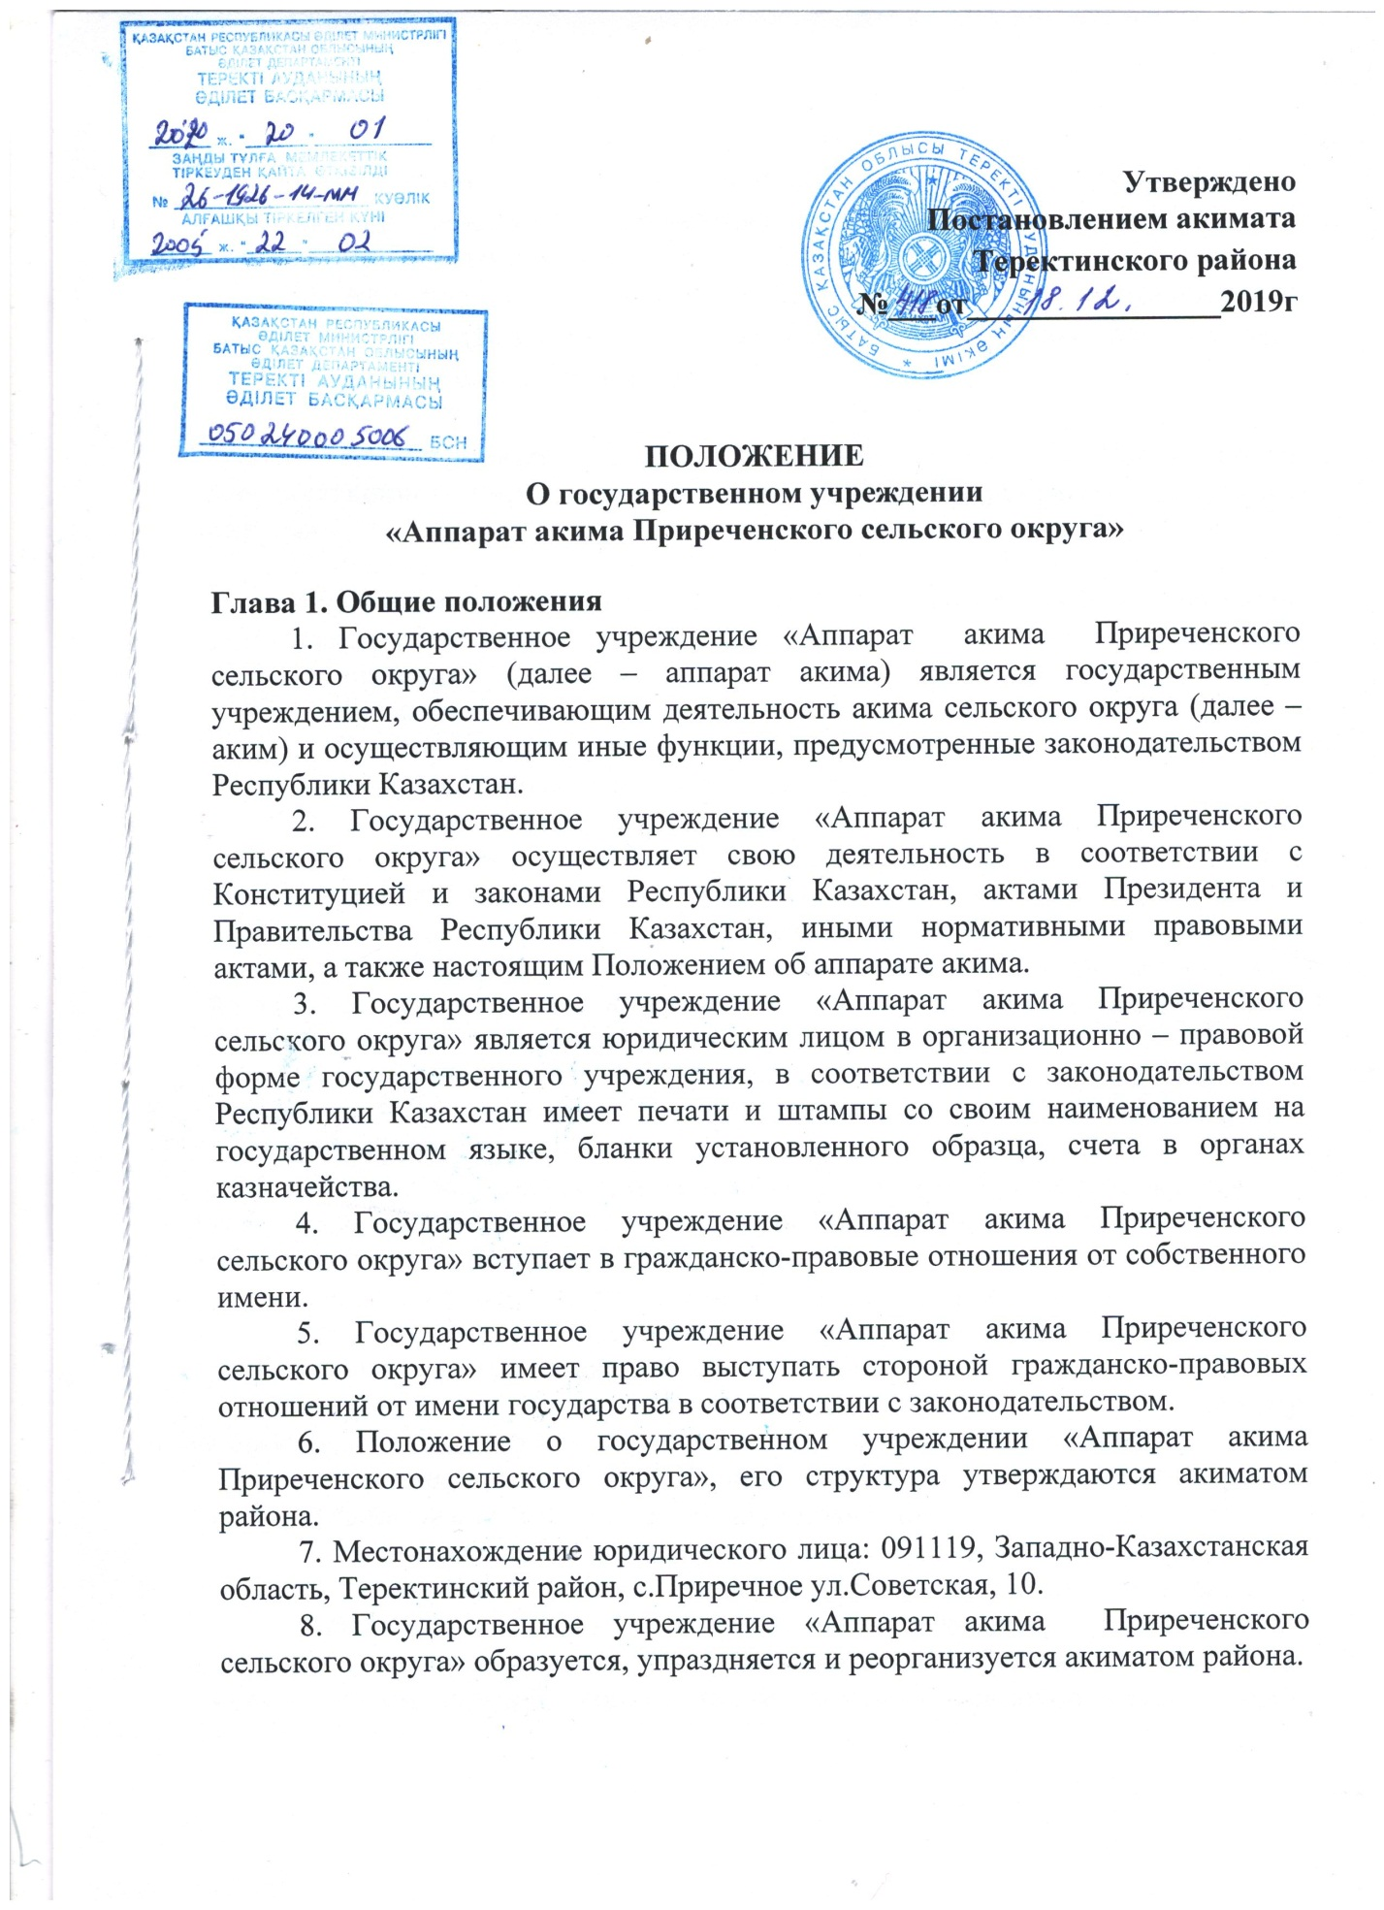

9. Государственное учреждение «Аппарат акима Приреченского сельского округа» является государственным учреждением, содержащимся за счет местного бюджета.
10. Аппарату акима запрещается вступать в договорные отношения с субъектами предпринимательства на предмет выполнения обязанностей, являющихся функциями аппарата акима.

Глава 2. Основные задачи, функции, права и обязанности государственного учреждения «Аппарат акима Приреченского сельского округа»
11. Задачи:
Информационно-аналитическое, организационно-правовое, материально-техническое обеспечение деятельности акима, а также решение вопросов местного значения.
12. Функции:
1) Государственное учреждение «Аппарат акима Приреченского сельского округа» в рамках своей компетенции:
обеспечивает организацию проведения схода местного сообщества, раздельного схода местного сообщества жителей села, улицы, многоквартирного жилого дома, собрания местного сообщества;
оповещает о времени, месте созыва раздельного схода местного сообщества, схода и собрания местного сообщества и обсуждаемых вопросах не позднее чем за десять календарных дней до дня их проведения через средства массовой информации или иными способами;
обеспечивает исполнение решений, принятых на сходе местного сообщества или собрании местного сообщества и одобренных акимом сельского округа;
обеспечивает планирование и исполнение бюджета сельского округа;
представляет собранию местного сообщества и в маслихат района отчет об исполнении бюджета сельского округа;
принимает решение о реализации бюджета сельского округа;
разрабатывает и представляет на утверждение собрания местного сообщества программу развития местного сообщества;
выступает заказчиком по строительству, реконструкции и ремонту объектов, относящихся к коммунальному имуществу сельского округа;
осуществляет контроль за целевым и эффективным использованием коммунального имущества местного самоуправления;
осуществляет права субъекта права коммунальной собственности по отношению к коммунальным юридическим лицам местного самоуправления;
устанавливает коммунальному государственному предприятию, имущество которого находится в коммунальной собственности сельского округа (коммунальной собственности местного самоуправления), срок содержания и обеспечения сохранности изъятого имущества до его передачи иному лицу с последующим списанием с баланса;
представляет интересы государства по вопросам коммунального имущества местного самоуправления, осуществляет защиту права собственности сельского округа (коммунальной собственности местного самоуправления);
осуществляет контроль за выполнением доверительным управляющим обязательств по договору доверительного управления коммунальным имуществом местного самоуправления;
осуществляет контроль и анализ выполнения планов развития коммунальных государственных предприятий, имущество которых находится в коммунальной собственности сельского округа (коммунальной собственности местного самоуправления);
организует учет коммунального имущества местного самоуправления, обеспечивает его эффективное использование;
осуществляет государственный контроль за использованием и охраной земель;
предоставляет информацию в соответствующий уполномоченный орган по контролю за использованием и охраной земель о лицах, у которых принудительно изъяты земельные участки на основании вступившего в законную силу решения суда в соответствии со статьей 93 Земельного Кодекса.
2) Государственное учреждение «Аппарат акима Приреченского сельского округа» по согласованию с собранием местного сообщества:
разрабатывает проекты правовых актов в сфере управления коммунальным имуществом местного самоуправления в пределах своей компетенции;
управляет коммунальным имуществом местного самоуправления, если иное не предусмотрено законами Республики Казахстан, осуществляет меры по его защите;
принимает решение и осуществляет приватизацию коммунального имущества местного самоуправления, в том числе обеспечивает его сохранность в процессе подготовки объекта к приватизации, привлекает посредника для организации процесса приватизации, обеспечивает оценку объекта приватизации, осуществляет подготовку и заключение договоров купли-продажи объекта приватизации и контроль за соблюдением условий договоров купли-продажи;
определяет предмет и цели деятельности коммунального государственного предприятия, имущество которого находится в коммунальной собственности сельского округа (коммунальной собственности местного самоуправления), а также вид коммунального государственного предприятия (на праве хозяйственного ведения или казенное предприятие), осуществляющего такую деятельность;
осуществляет изъятие или перераспределение имущества, переданного коммунальному юридическому лицу местного самоуправления или приобретенного им в результате собственной хозяйственной деятельности;
осуществляет изъятие излишнего, неиспользуемого либо используемого не по назначению имущества коммунальных юридических лиц местного самоуправления;
предоставляет коммунальное имущество местного самоуправления в имущественный наем (аренду), доверительное управление физическим лицам и негосударственным юридическим лицам без права последующего выкупа либо с правом последующего выкупа;
принимает решение о создании, реорганизации, изменении наименования и ликвидации коммунальных юридических лиц местного самоуправления по согласованию с акимом района;
дает согласие коммунальному государственному предприятию на отчуждение или распоряжение иным способом, закрепленным за ним имуществом (за исключением продажи произведенной им продукции), создание филиалов и представительств, а также на передачу и списание дебиторской задолженности;
утверждает устав (положение) государственных юридических лиц местного самоуправления, внесение в него изменений и дополнений;
определяет приоритетные направления деятельности и обязательные объемы работ (услуг), финансируемых из бюджета, коммунальных государственных предприятий, имущество которых находится в коммунальной собственности сельского округа (коммунальной собственности местного самоуправления);
рассматривает, согласовывает в случаях, предусмотренных Законом Республики Казахстан «О государственном имуществе», и утверждает планы развития государственных предприятий, имущество которых находится в коммунальной собственности сельского округа (коммунальной собственности местного самоуправления), и отчеты по их исполнению;
принимает решения об использовании коммунального имущества местного самоуправления, в том числе о передаче его в залог, аренду, безвозмездное пользование и доверительное управление;
закрепляет коммунальное имущество местного самоуправления за коммунальными юридическими лицами местного самоуправления;
принимает решение об отчуждении коммунального имущества местного самоуправления;
осуществляет иные полномочия, предоставленные законодательством Республики Казахстан.
13. Государственное учреждение «Аппарат акима Приреченского сельского округа» имеет право, в пределах своей компетенции:
запрашивать и получать необходимую информацию, документы и иные материалы от должностных лиц государственных органов и других организаций;
приобретать и осуществлять имущественные и неимущественные права;
пользоваться информационными базами данных органов государственного управления, архивов, научных учреждений;
заключать договора, соглашения;
иметь иные права, предусмотренные в соответствии с законодательством Республики Казахстан.
14. Обязанности государственного учреждения «Аппарат акима Приреченского сельского округа», в пределах своей компетенции:
качественно оказывать государственные услуги населению в соответствии с действующим законодательством;
качественно и своевременно исполнять акты и поручения Президента, Правительства Республики Казахстан и иных центральных исполнительных органов, акима и акимата области, района, акима сельского округа;
осуществлять иные обязанности, предусмотренные действующим законодательством.

Глава 3. Организация деятельности государственного учреждения «Аппарат акима Приреченского сельского округа»
15. Государственное учреждение «Аппарат акима Приреченского сельского округа» возглавляется акимом.
16. Полномочия акима:
организует работу аппарата акима, осуществляет руководство его деятельностью;
рассматривает решения, принятые на сходе местного сообщества или собрании местного сообщества, обеспечивает их исполнение;
принимает работников по трудовому договору за счет экономии бюджетных средств и (или) поступлений, предусмотренных законодательством Республики Казахстан о местном государственном управлении и самоуправлении;
составляет и утверждает сводный план поступлений и расходов денег от реализации государственными учреждениями товаров (работ, услуг), остающихся в их распоряжении, в соответствии с бюджетным законодательством Республики Казахстан;
проводит инвентаризацию жилищного фонда сельского округа;
организует по согласованию с акимом района и собранием местного сообщества снос аварийного жилья города районного значения, поселка, села, сельского округа;
оказывает содействие микрокредитованию сельского населения в рамках программных документов системы государственного планирования;
обязан вести борьбу с корупцией в пределах своей компетенции и несет персональную ответственность по противодействию коррупции;
осуществляет иные полномочия, возложенные законами и иными нормативными правовыми актами Республики Казахстан.
17. Аким может иметь заместителя акима в соответствии с законодательством Республики Казахстан.
18. Аким определяет обязанности и полномочия заместителя акима в соответствии с законодательными актами Республики Казахстан.
19. Аким обеспечивает соблюдение сотрудниками аппарата акима норм этики государственных служащих.

Глава 4. Имущество государственного учреждения «Аппарат акима Приреченского сельского округа»
20. Аппарат акима может иметь на праве оперативного управления обособленное имущество в случаях, предусмотренных законодательством.
Имущество аппарата акима формируется за счет имущества, переданного ему собственником, а также имущества (включая денежные доходы), приобретенного в результате собственной деятельности и иных источников, не запрещенных законодательством Республики Казахстан.
21. Имущество, закрепленное за аппаратом акима относится к коммунальной собственности сельского округа (местного самоуправления).
22. Аппарат акима по согласованию с собранием местного сообщества может отчуждать или иным способом распоряжаться закрепленным за ним имуществом и имуществом, приобретенным за счет средств, выданных ему по плану финансирования, если иное не установлено законодательством.

Глава 5. Реорганизация и упразднение государственного учреждения «Аппарат акима Приреченского сельского округа»
23. Реорганизация и упразднение государственного учреждения «Аппарат акима Приреченского сельского округа» осуществляется в порядке, определяемом законодательством Республики Казахстан.

